

PRACTICO N°1 TALLER DE LABORATORIO DE INFORMATICA

PRACTICO 1 LABOLATORIO DE INFORMATICA

Nombre y Apellido: Eduardo Figueroa
Curso: 1”A”
Año: 2023
Nombre y Apellido de la profesora: Andrea Gómez



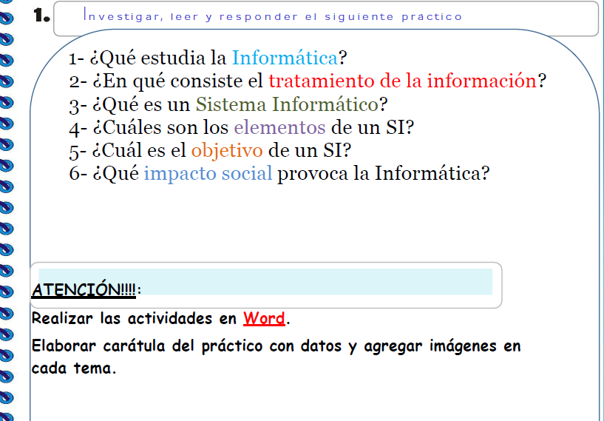

Respuestas
1- Se encarga de estudiar el hardware, las redes de datos y el software necesarios para almacenar, procesar y transmitir datos e información de forma digital y automatizada.

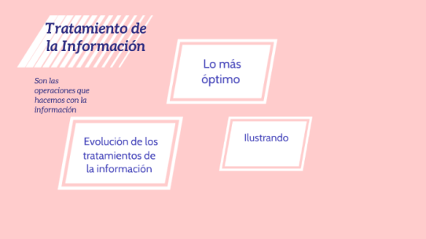
2- El tratamiento de la información es el cambio (tratamiento) de información de cualquier manera detectable por un observador. Es un proceso que describe todo lo que ocurre (cambia) en el universo, desde la caída de una roca (un cambio de posición) hasta la impresión de un archivo de texto desde un sistema informático digital.

3- Un sistema informático (SI) es un sistema que permite almacenar y procesar información; es el conjunto de partes interrelacionadas: hardware, software y personal informático.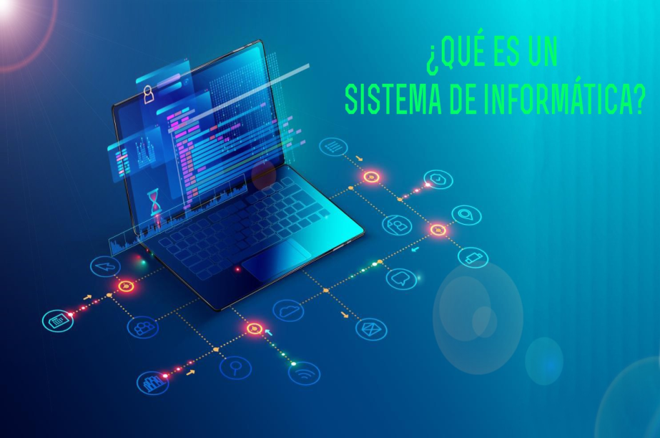
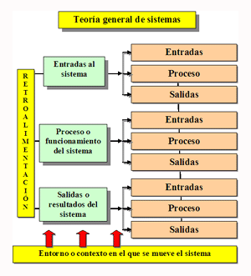
4- Los sistemas de información tienen tres elementos que la conforman: organización, personas y las tecnologías. En fin un sistema de información es necesario para un buen funcionamiento de una organización o empresa, debido a que la información es una herramienta que nos permite tomar las mejores decisiones.

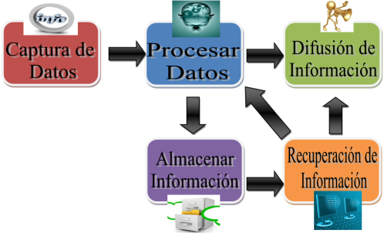
5- En informática, los sistemas de información ayudan a administrar, recolectar, recuperar, procesar, almacenar y distribuir información relevante para los procesos fundamentales y las particularidades de cada organización.

6- El mundo moderno le debe parte de su evolución a las computadoras, ya que a través de ellas se ha brindado un mecanismo el cual permite que los niveles de desarrollo tanto económico, electrónico como cultural se acerquen de forma más rápida, las computadoras están en nuestras vidas, se comienza a notar una dependencia y por lo tanto comienza a surgir una unión necesaria para desarrollar nuestras actividades y para alcanzar nuestras metas. 